АРХАНГЕЛЬСКАЯ ОБЛАСТЬ
ПИНЕЖСКИЙ МУНИЦИПАЛЬНЫЙ РАЙОН

АДМИНИСТРАЦИЯ СЕЛЬСКОГО ПОСЕЛЕНИЯ
«СУРСКОЕ»

ПОСТАНОВЛЕНИЕ

23 января 2023 года № 4-п

с. Сура

Об утверждении Схемы размещения нестационарных торговых объектов на территории сельского поселения «Сурское» Пинежского муниципального района Архангельской области на 2023-2030 годы

В соответствии с Федеральным законом от 28.12.2009 года № 381-ФЗ «Об основах государственного регулирования торговой деятельности в Российской Федерации», Федеральным законом от 6 октября 2003 года № 131-ФЗ «Об общих принципах организации местного самоуправления в Российской Федерации», постановлением Министерства агропромышленного комплекса и торговли Архангельской области № 1-п от 09.03.2011 (с изменениями на 15 ноября 2022 года) «Об утверждении Порядка разработки и утверждения органом местного самоуправления, определенным в соответствии с уставом муниципального образования Архангельской области, схемы размещения нестационарных торговых объектов», Уставом сельского поселения «Сурское» постановляет:

- Утвердить текстовую часть Схемы размещения нестационарных торговых объектов на территории сельского поселения «Сурское» Пинежского муниципального района Архангельской области на 2023-2030 годы. Схема начинает действовать с 1 января 2023 года и заканчивает действовать 31 декабря 2030 года. Приложение № 1.
- Утвердить графическую часть Схемы определения места размещения нестационарных торговых объектов на территории сельского поселения «Сурское» Пинежского муниципального района Архангельской области на 2023-2030 годы. Приложение № 2.
- Постановления администрации муниципального образования «Сурское» № 3 от 28.01.2012 и № 29 от 01.11.2016 считать утратившими силу.
- Настоящее постановление опубликовать в Информационном бюллетене муниципального образования «Сурское» и разместить на официальном сайте администрации муниципального образования «Пинежский муниципальный район» в информационно-телекоммуникационной сети Интернет.
- Настоящее постановление вступает в силу с 1 января 2023 года.

Глава сельского поселения «Сурское» А.В. Порохин

Приложение № 1
к постановлению администрации сельского поселения «Сурское» от 23.01.2023 № 4-п

СХЕМА
размещения нестационарных торговых объектов на территории сельского поселения «Сурское» Пинежского муниципального района Архангельской области на период с 01.01.2023 по 31.12.2030 года
Учетный № | Адресные ориентиры нестационарного торгового объекта | Площадь земельного участка, на котором расположен нестационарный торговый объект, (кв. м) | Собственник земельного участка, на котором расположен нестационарный торговый объект | Кол-во нестационарных торговых объектов (единиц) | Кол-во нестационарных торговых объектов для малого и среднего бизнеса* (единиц) | Вид нестационарного торгового объекта | Площадь нестационарного торгового объекта (кв. м) | Специализация нестационарного торгового объекта | Период размещения нестационарного торгового объекта (начало и окончание периода)
1 | с. Сура, ул. Советская, у магазина «Суряночка» | 100 | Земельный участок, государственная собственность на которой не разграничена | 4 | 3 | Палатка, лоток | 25 | Продовольственные и непродовольственные товары | 01.01.2023 по 31.12.2030
2 | пос. Шуйга, ул. Строительная, у магазина «Северяночка» | 100 | Земельный участок, государственная собственность на которой не разграничена | 4 | 3 | Палатка, лоток | 25 | Продовольственные и непродовольственные товары | 01.01.2023 по 31.12.2030
3 | д. Городецк, ул. Колхозная, у Дома культуры | 100 | Земельный участок, государственная собственность на которой не разграничена | 4 | 3 | Палатка, лоток | 25 | Продовольственные и непродовольственные товары | 01.01.2023 по 31.12.2030

* - количество мест для субъектов малого и среднего предпринимательства, осуществляющих производство и реализацию товаров на территории Архангельской области
Приложение № 2
к постановлению администрации сельского поселения «Сурское» от 23.01.2023 № 4-п

Графическая схема размещения нестационарных торговых объектов

Учетный № 1
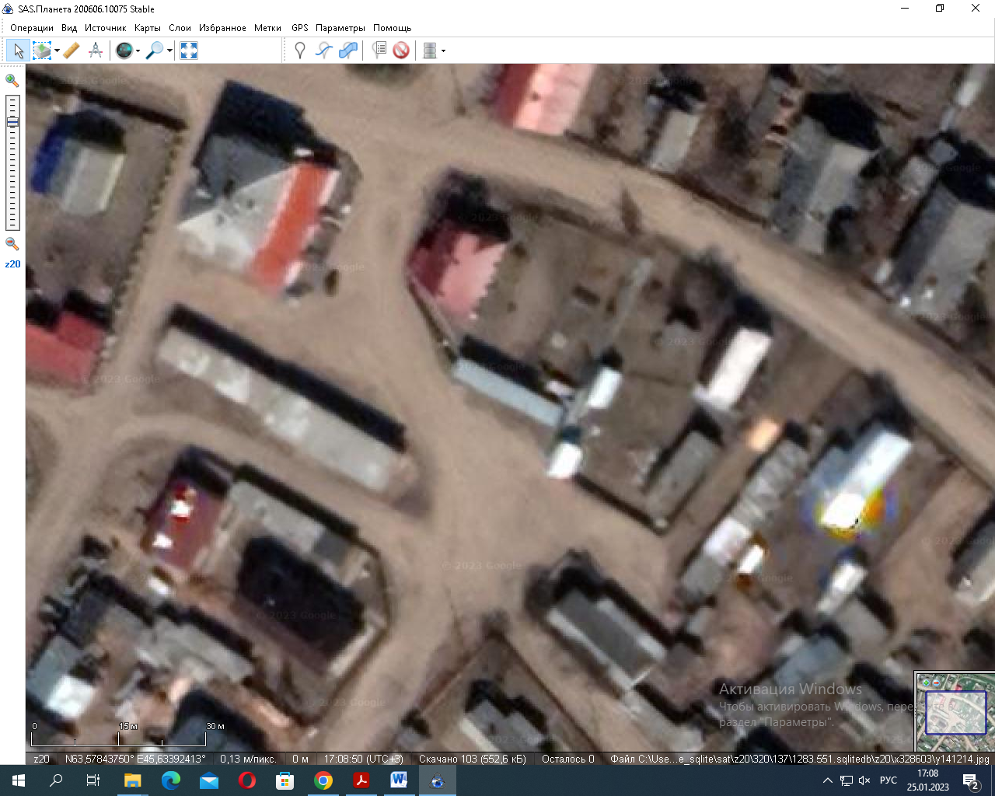

- нестационарный торговый объект

Учетный № 2
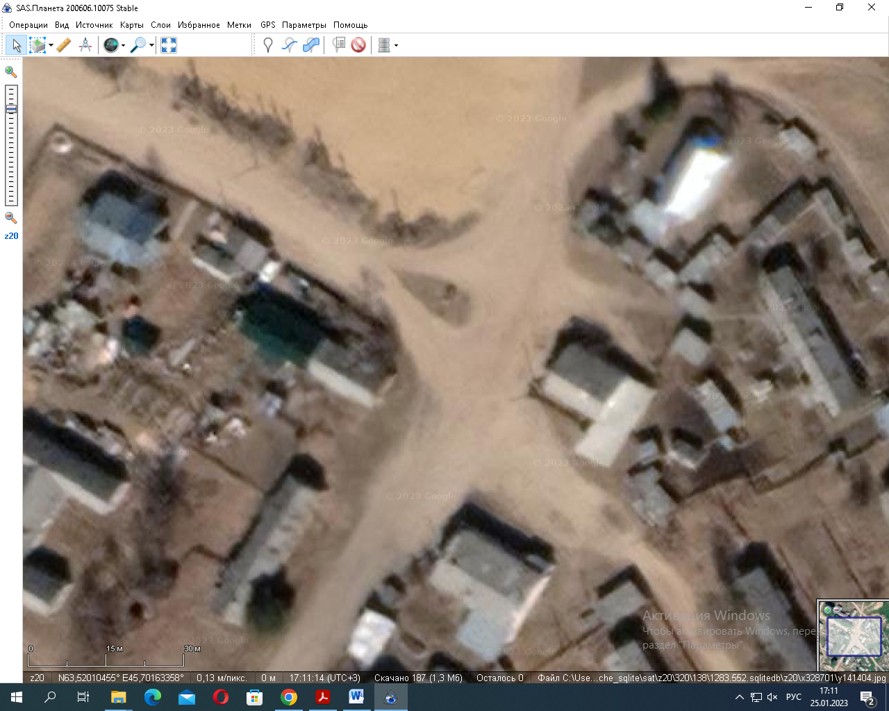

- нестационарный торговый объект

Учетный № 3 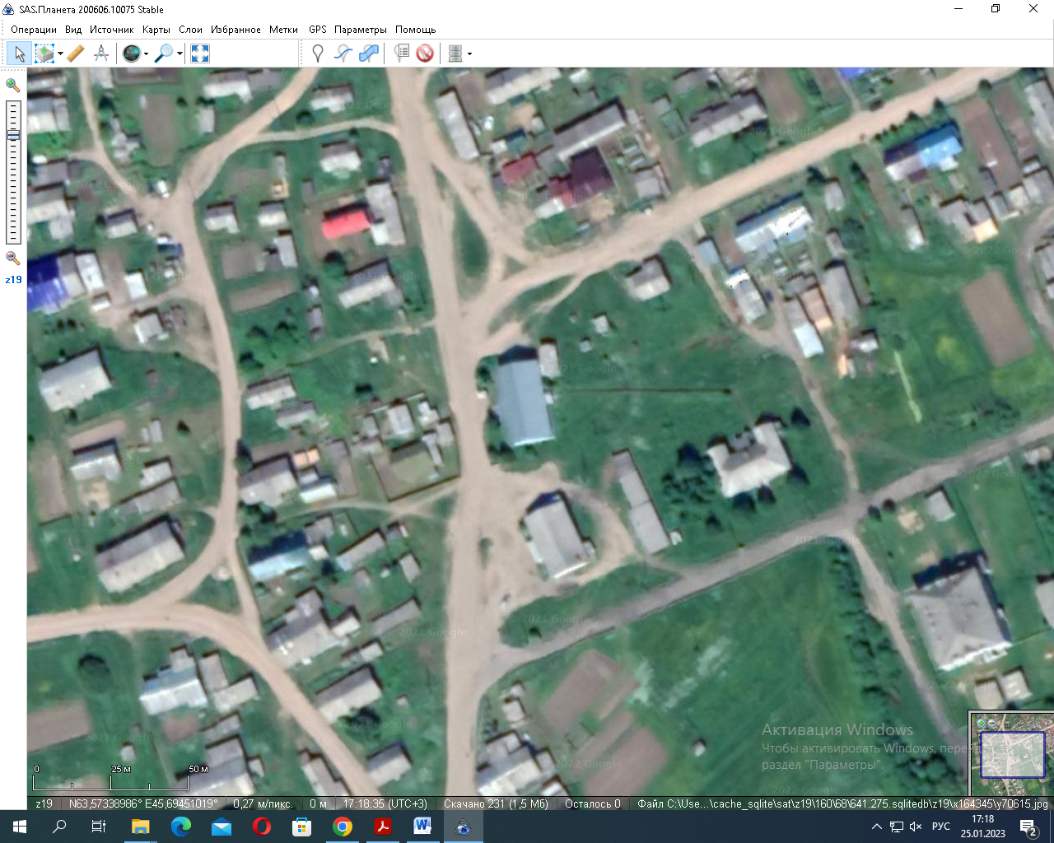

- нестационарный торговый объект

